Реализовать сортировку с использованием делегата для сравнения элементов

Краткое описание.
Реализовать один из известных алгоритмов сортировки, используя делегат для сравнения элементов массива. Также реализовать событие частичного завершения сортировки и событие обмена мест элементов.

Технические параметры
Необходимо реализовать функцию сортировки массива элементов типа System.Object (object[]). В действительности вместо object в массиве будут элементы другого типа. Для их сравнения необходимо использовать делегат, который в качестве параметров будет принимать 2 элемента, а возвращать результат сравнения элементов по какому-либо транзитивному правилу. Такой делегат необходимо передать функции сортировки в качестве параметра.
Также необходимо создать 2 события у сортировки – «выполнено на n%» и «будет произведен обмен местами 2 элементов массива».
«Выполнено на n%» – по завершению некоторой итерации сортировки необходимо уведомлять подписавшихся на событие, сообщая также на сколько процентов выполнена сортировка. Необходимо уведомлять не более 10 раз за время работы сортировки.
«Будет произведен обмен местами 2 элементов массива» – перед очередной сменой мест 2 элементов уведомлять подписавшихся на событие, сообщая также какие именно элементы будут меняться местами.

Пример использования

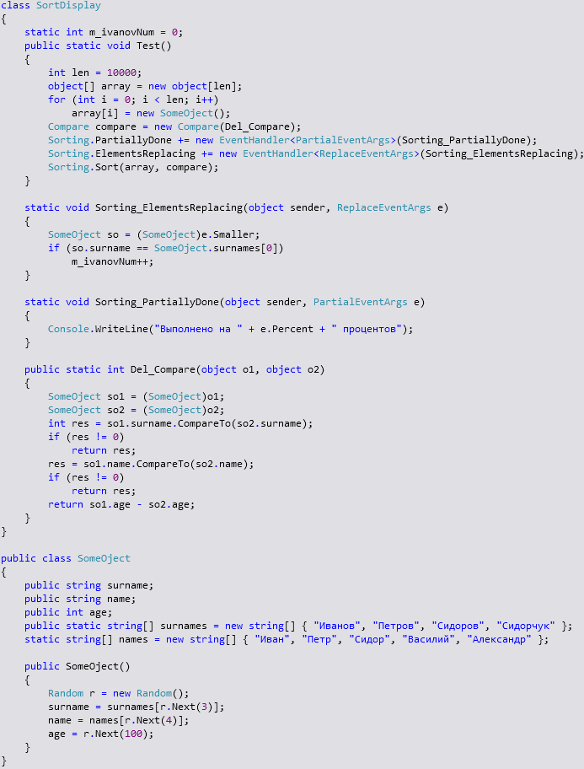
В данном примере создается большой массив объектов типа SomeObject. Этот тип содержит в себе 2 строки и целое число в качестве полей. Реализована функция сравнения объектов данного типа, и создана переменная делегата Compare, которая и вызывает функцию сравнения.
На событие PartiallyDone навешан обработчик, который пишет в консоль, на сколько процентов выполнена сортировка. Обратите внимание, что в качестве аргументов обработчика выступает класс PartialEventArgs, который содержит в себе процент завершения сортировки.
На событие ElementsReplacing навешан обработчик, который в данном примере ведет подсчет, сколько раз элементы с фамилией «Иванов» изменили свое положение. Здесь в качестве аргументов используется класс ReplaceEventArgs, который содержит в себе меняющие положения объекты (Smaller и Larger).

